  N°SAÉ : 1.06  Période : janvier 2025 | MON PORTFOLIO  NOM & PRENOM : JULES LE GARS  titre de la saÉ :  État des lieux d’un ouvrage existant  MES LIVRABLES :  - Rapport de SAÉ comprenant l’état des lieux d’une salle de l’IUT ainsi que le résultat des différents TP (PDF)  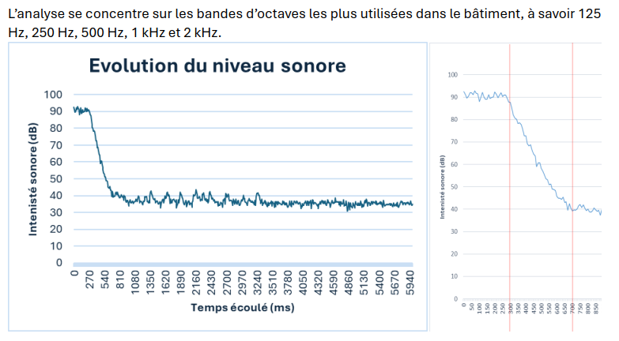

Compétences & QUALITÉS acquises

Techniques, organisationnelles, humaines (5 minimum)

Nom de la compétence | Niveau de maitrise, de 1 à 3.  (1 : débutant, 2 : intermédiaire, 3 : bonne maitrise)
Réaliser un état des lieux complet et structuré | 3
Mesurer, analyser et interpréter les données techniques | 3
Mener un audit multi-confort : thermique, acoustique, visuel, qualité de l’air | 2
Produire un rapport clair, argumenté et illustré | 3
Proposer des recommandations d’amélioration adaptées | 2
Travailler en équipe de maîtrise d’œuvre et gérer des relevés terrain | 3

Bilan
Cette SAÉ très complète constituait l’application de plusieurs enseignements tels que ceux portant sur le son ou l’étude thermique des bâtiments. Elle a constitué un bon entrainement à la rédaction de contenu scientifique puisqu’elle contient une multitude d’audit et de résultats. Les TP portant sur le son étaient intéressants bien que relativement simples.

ANNEXES : EXEMPLES DE LIVRABLES

